附件3
保定考点
2023年医师资格考试审核资料邮寄申请流程
1、扫描下方二维码
2、进入便民通资格证书寄递服务页面，点击“执业医师资格证”

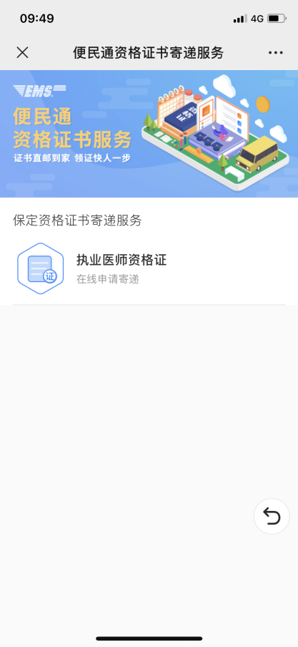
3、填写证书信息（ 输入考生姓名、身份证号）、填写邮寄收件人信息，每位考生下单生成两个邮寄订单（报名资料邮寄、资格证邮寄），分别填写正确的收件人、电话、地址保存并使用，勾选阅读并点击“我同意”，点击提交订单即可。邮费支付方式为到付，保定地区邮费为到付15元，除保定地区外邮费为到付20元（注意：资料审核完成后邮寄报名资料；考试通过后邮寄资格证，邮寄费均为到付）。

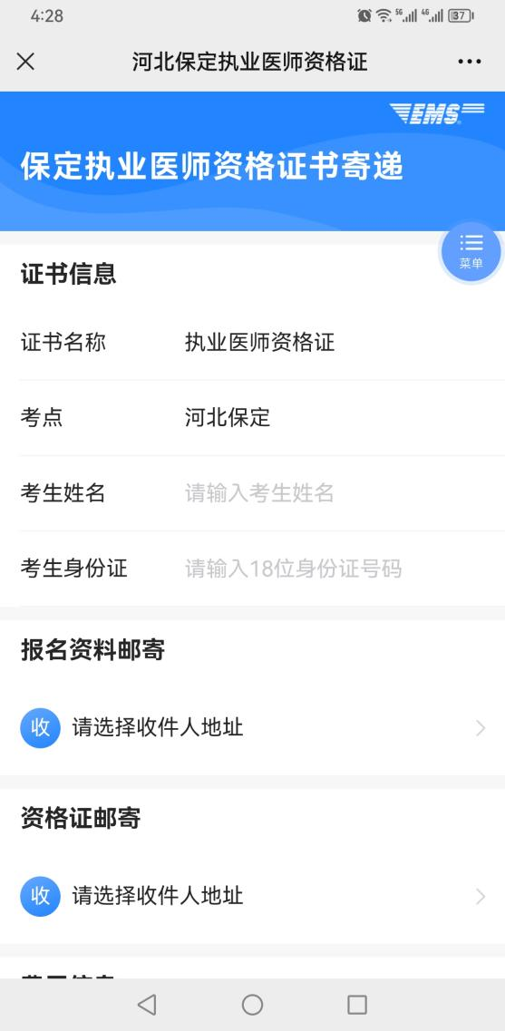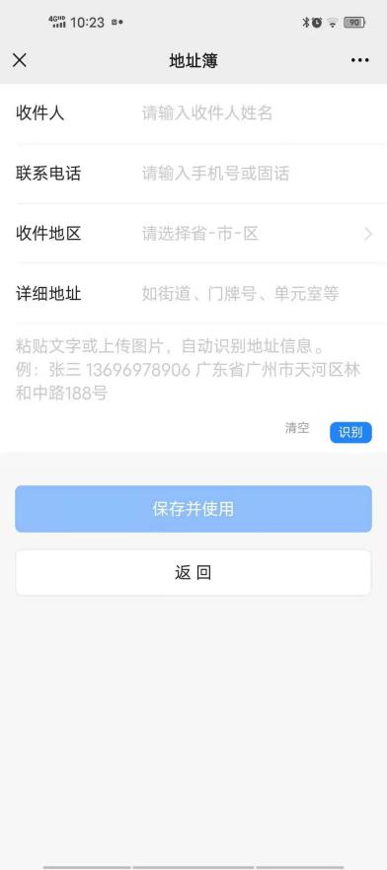

4、下单成功后请识别二维码，关注公众号随时查看进度，邮件发出后“邮政速递便民通”微信公众号会及时推送邮寄信息，考生可查看邮寄订单信息。

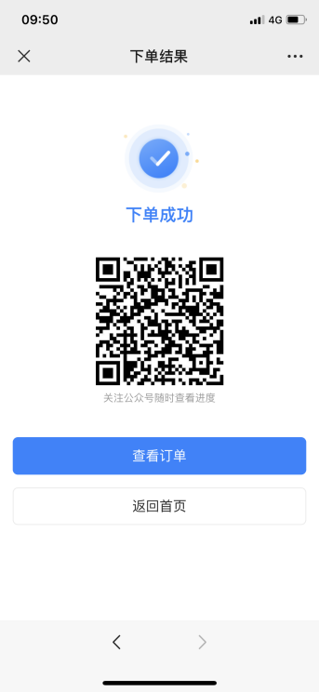

5、邮寄过程中如遇到问题，可工作日拨打咨询电话0312-2029910（上午8：30-11：30，下午2：30-5：30）。
注：此电话仅限咨询证书邮寄问题。

